**Quiz #7 (09/04/2020)**

จงเขียนโปรแกรมเพื่อทำการ Inheritance ข้อมูลคลาสจาก UML คลาสที่กำหนดมาให้พร้อมทั้งเขียนโปรแกรมสำหรับใช้ในการทดสอบ

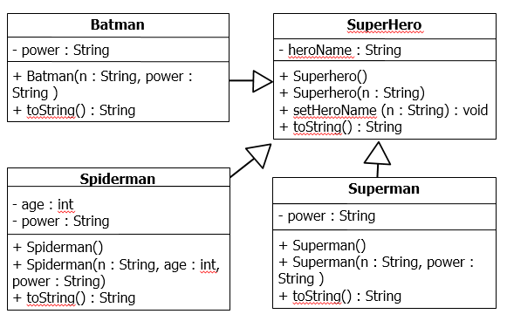

โดยโปรแกรมทดสอบจะทำการสร้างอ็อบเจ็กและป้อนข้อมูลตามข้อความตัวอย่างนี้

**SuperHero** sh = new **SuperHero** (); **Batman** bm1 = new **Batman** ("Batman", "I am Rich");

**Superman** sm1 = new **Superman** (); **Superman** sm2 = new **Superman** ("Super Man");

**Spiderman** sd1 = new **Spiderman** ();

**Spiderman** sd2 = new **Spiderman** (("Spiderman", 20, "I can shoot spider web. ") ;

System.out.println(sh); System.out.println(bm1);

System.out.println(sm1); System.out.println(sm2);

System.out.println(sd1); System.out.println(sd2);

**ผลลัพ์ที่จะแสดงบนหน้าจอ**

I am Super Hero. I have special power. I am Batman. I am rich.

I am Super Hero. I can fly. I am Super Man. I can fly.

I am Super Hero. I am 18 years old. I am Student.

I am Spiderman. I am 20 years old. I can shoot spider web.

**SuperHero** sh = new **SuperHero** ();

**Batman** bm1 = new **Batman** ("Batman", "I am Rich");

**Superman** sm1 = new **Superman** ();

**Superman** sm2 = new **Superman** ("Super Man");

**Spiderman** sd1 = new **Spiderman** ();

**Spiderman** sd2 = new **Spiderman** (("Spiderman", 20, "I can shoot spider web. ") ;

**ผลลัพ์ที่จะแสดงบนหน้าจอ**

I am Super Hero. I have special power.

I am Batman. I am rich.

I am Super Hero. I can fly.

I am Super Man. I can fly.

I am Super Hero. I am 18 years old. I am Student.

I am Spiderman. I am 20 years old. I can shoot spider web.